Deutlich geringere Kosten durch Zeitersparnis

Schnellere Fertigung von BubbleDeck Flach-decken mit Schöck BOLE Typ F

Beim BubbleDeck Flooring System handelt es sich um ein Deckensystem, bei dem sogenannte „Bubbles“ (Kunststoffkugeln) Hohlräume in der Betondecke erzeugen. Dies führt zu einer Gewichtseinsparung, ohne das Tragverhalten der Decke wesentlich zu schwächen. Aus dem geringeren Gewicht resultieren kleinere Schnittkräfte im Bauteil. Im Umkehrschluss können bei maximalen Schnittgrößen größere Spannweiten erreicht werden. Dies führt jedoch gleichzeitig zu hohen Querkräften im Auflager, die nur mit einer Durchstanzbewehrung übertragen werden können.

Leichtes Einfädeln in die Bewehrungsmatte
BubbleDeck Systeme bestehen aus vorgeschweißten Bewehrungsmatten, die Kunststoffkugeln lagenweise umschließen. Im Bereich der Stützen werden diese Kugeln ausgespart. So können sich die für die Querkraftübertragung notwendigen Betondruckstreben zwischen den Doppelkopfbolzen der Durchstanzbewehrung ausbilden. Die Durchstanzbewehrung Schöck BOLE hat sich dabei gerade im Fertigteilwerk besonders bewährt. Beim Einbau der Schöck BOLE Typ F im BubbleDeck Bewehrungskorb zeigte sich, dass keine andere Durchstanzbewehrung in Form von fix verschweißten Bolzenleisten in eine ebenso starre Mattenbewehrung eingefädelt werden kann.

Hohe Flexibiltität beim Verankern
Der Kniff liegt in einer gewissen Flexibilität beim Verankern der Einzelbolzen entlang der Kunststoffaufnahmeböcke innerhalb der Verteilerleiste der Schöck BOLE. Die Bolzen können dabei bis zu 10 mm beidseitig aus der Mittelachse verschoben werden. Damit der aus der Schöck BOLE Zulassung geforderte Maximalabstand zwischen den Bolzen von 0,75*d eingehalten wird, kann die Bolzenleiste für diesen Fall mit Abständen von 0,70*d produziert werden. Im Extremfall stellt sich somit ein Abstand von 0,65*d bis 0,75*d ein – bei üblichen BubbleDeck Deckenstärken von 350 mm oder höher.

Bemessung nach BS8110 oder EC2
Den BOLE-Nachweis mit verringerten Abständen zu führen ist mit der Schöck Bemessungs-Software nach BS8110 oder EC2 möglich. Der Bolzenabstand kann bei der Eingabe verändert werden. Somit trifft Fix auf Flexibel und im Ergebnis bietet sich eine Gesamtlösung aus zwei Produktsystemen mit summierten Vorteilen für den Verarbeiter im Fertigteilwerk. Der wesentliche Kostenvorteil liegt in der Zeitersparnis. Einige Projekte in Großbritannien mit den Ingenieuren von BubbleDeck und den beteiligten Fertigteilwerken haben dies gezeigt. Sowohl die Bemessung der Schöck BOLE nach British Standard 8110, als auch die praktische Anwendung vor Ort, wurden erfolgreich realisiert. Deutliche Synergien für weitere anstehende Projekte sind das Ergebnis. Die Arbeit der Statiker wurde zudem von der Schöck BOLE Bemessungssoftware nach britischer Norm und Eurocode wesentlich unterstützt.

Baden-Baden, 08.02.2008

Bildunterschriften:

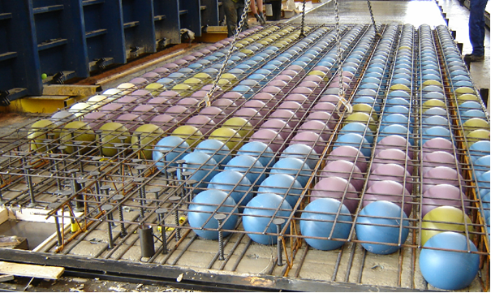

[BubbleDeck.TIF]
Bewehrungskorb mit Bubbles und Durchstanzbewehrung Schöck BOLE Typ F (Foto: Schöck Bauteile GmbH)

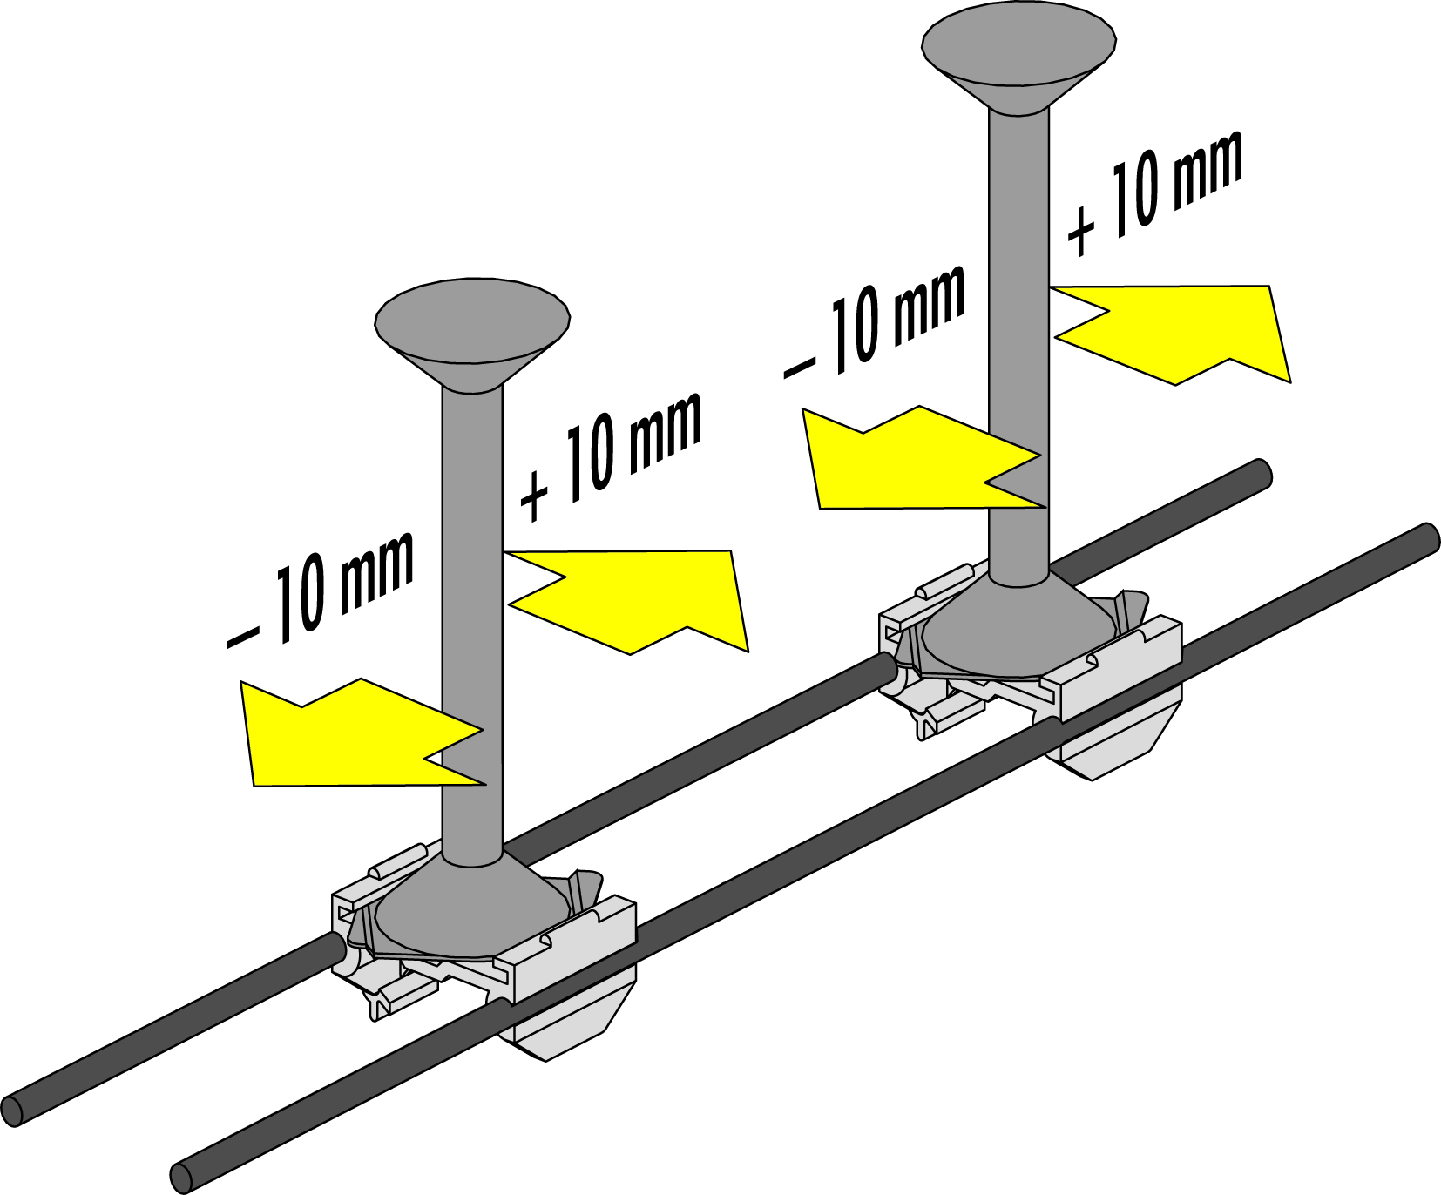

[BoleF.JPG]
Schöck BOLE Typ F: Für flexiblen Einbau in der Bewehrungsmatte
(Foto: Schöck Bauteile GmbH)

Pressemeldung digital
Text und Bildmaterial dieser Meldung erhalten Sie in digitaler Form im Internet unter http://www.schoeck.de/cms/de/presse/press
(Rubrik: Aktuelle & Presse / Presse)

